Práctica 4

11/11/2021

David Moreno Hidalgo

César Munuera Pérez

Víctor Fernández Torres

Victor Lapeña López

Pablo González Jalvo

* 2. Ejercicio JavaScript

En este primer ejercicio, creamos una página apta para camareros para tener un seguimiento más sencillo de las comandas. Podrán seleccionar entre los primeros, segundos y postres, además de los añadidos del café y demás. Además, se mantendrán los pedidos en caso de cambiar de mesa. Encontraremos la opción de pagar, por la cual se realizará un cálculo de los platos elegidos y los suplementos.

Se han estructurado de la siguiente forma:

* En la primera parte encontramos la declaración de variables
* La siguiente parte son las funciones
* Después, el campo correspondiente a las jQuerys
* Por último, el código del programa

En la siguiente clase es la biblioteca del JQuerys.

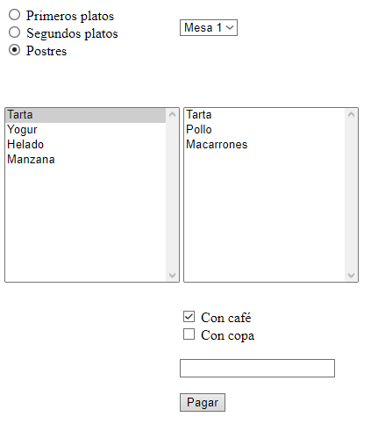

* 3. Ejercicios con el Lenguaje HTML5
  + **3.1 Comprobación de funcionalidades en navegadores**

|  |  |  |  |  |
| --- | --- | --- | --- | --- |
| Características | Opera 80.0 | Chrome Dev 95.0.4638.69 | Edge 95 | Firefox 94.0 |
| HTML5 tokenizer | Si | Si | Si | Si |
| HTML5 tree building | Si | Si | Si | Si |
| Parsing inline SVG | Si | Si | Si | Si |
| Parsing inline MathML | Si | Si | Si | Si |
| Embedding custom non-visible data | Si | Si | Si | Si |
| Section elements | Si | Si | Si | Si |
| Grouping content elements | Si | Si | Si | Si |
| Text-level semantic elements | Si | Si | Si | Parcial |
| Interactive elements | Si | Si | Parcial | Parcial |
| hidden attribute | Si | Si | Si | Si |
| hidden attribute | Si | Si | Si | Si |
| input type=search | Si | Si | Si | Si |
| input type=tel | Si | Si | Si | Si |
| input type=url | Si | Si | Si | Si |
| input type=email | Si | Si | Si | Si |
| input type=date | Si | Si | Si | Si |
| input type=month | Si | Si | Si | No |
| input type=week | Si | Si | Si | No |
| input type=time | Si | Si | Si | Si |
| input type=datetime-local | Si | Si | Si | Si |
| input type=number | Si | Si | Si | Si |
| input type=range | Si | Si | Si | Si |
| input type=color | Si | Si | Si | Si |
| input type=checkbox | Si | Si | Si | Si |
| input type=image | Si | Si | Si | Si |
| input type=file | Parcial | Parcial | Parcial | Parcial |
| textarea | Si | Si | Si | Si |
| select | Si | Si | Si | Si |
| fieldset | Si | Si | Si | Si |
| datalist | Si | Si | Si | Si |
| output | Si | Si | Si | Si |
| progress | Si | Si | Si | Si |
| meter | Si | Si | Si | Si |
| Field validation | Si | Si | Si | Si |
| Association of controls and forms | Si | Si | Si | Si |
| CSS selectors | Si | Si | Si | Si |
| Events | Si | Si | Si | Si |
| Form validation | Si | Si | Si | Si |
| Custom elements | No | No | No | No |
| Shadow DOM | Si | Si | Si | Si |
| HTML templates | Si | Si | Si | Si |
| HTML imports | No | No | No | No |
| Geolocation | Si | Si | Si | Si |
| Device Orientation | No | No | No | Si |
| Device Motion | No | No | No | Si |
| Full screen support | Si | Si | Si | Si |
| Web Notifications | Si | Si | Si | Si |
| Gamepad control | Si | Si | Si | No |
| Pointer Events | Si | Si | Si | Si |
| Pointer Lock support | Si | Si | Si | Si |
| Server-Sent Events | Si | Si | Si | Si |
| Beacon | Si | Si | Si | Si |
| Fetch | Si | Si | Si | Si |
| Upload files | Si | Si | Si | Si |
| Response type support | Si | Si | Si | Si |
| Basic socket communication | Si | Si | Si | Si |
| ArrayBuffer and Blob support | Si | Si | Si | Si |
| Readable streams | Si | Si | Si | Si |
| Writable streams | No | No | No | No |
| WebRTC 1.0 | Si | Si | Si | Si |
| ObjectRTC API for WebRTC | No | No | No | No |
| Data channel | Si | Si | Si | Si |
| Access the webcam | No | No | No | No |
| Screen Capture | No | No | No | No |
| Enumerate devices | No | No | No | No |
| Media Stream recorder | Si | Si | Si | Si |
| draggable attribute | Si | Si | Si | Si |
| dropzone attribute | No | No | No | No |
| Editing elements | Si | Si | Si | Si |
| Editing documents | Si | Si | Si | Si |
| CSS selectors | Si | Si | Si | Si |
| APIs | Si | Si | Si | Si |
| Clipboard API and events | Si | Si | Si | Si |
| spellcheck attribute | Si | Si | Si | Si |
| Web Workers | Si | Si | Si | Si |
| Shared Workers | Si | Si | Si | Si |
| window.requestIdleCallback | Si | Si | Si | Si |
| Web Cryptography API | No | No | No | No |
| Content Security Policy 1 | Si | Si | Si | Si |
| Content Security Policy 2 | Si | Si | Si | Si |
| Cross-Origin Resource Sharing | Si | Si | Si | Si |
| Subresource Integrity | Si | Si | Si | Si |
| Cross-document messaging | Si | Si | Si | Si |
| Web Authentication / FIDO 2 | No | No | No | No |
| Credential Management | No | No | No | No |
| Sandboxed iframe | Si | Si | Si | Si |
| iframe with inline contents | Si | Si | Si | Si |
| Web Payments | No | No | No | No |
| video element | Si | Si | Si | Si |
| Subtitles | Si | Si | Si | Si |
| Audio track selection | No | No | No | No |
| Video track selection | No | No | No | No |
| Poster images | Si | Si | Si | Si |
| Codec detection | Si | Si | Si | Si |
| MPEG-4 ASP support | No | No | No | No |
| H.264 support | Si | Si | Si | Si |
| H.265 support | Si | No | No | No |
| Ogg Theora support | Si | Si | Si | Si |
| WebM with VP8 support | Si | Si | Si | Si |
| WebM with VP9 support | Si | Si | Si | Si |
| audio element | Si | Si | Si | Si |
| Loop audio | Si | Si | Si | Si |
| Preload in the background | Si | Si | Si | Si |
| Web Audio API | Si | Si | Si | Si |
| Speech Recognition | No | Si | Si | No |
| Speech Synthesis | Si | Si | Si | Si |
| PCM audio support | Si | Si | Si | Si |
| MP3 support | Si | Si | Si | Si |
| AAC support | Si | Si | Si | Si |
| Dolby Digital support | No | Si | Si | No |
| Dolby Digital Plus support | Si | Si | Si | No |
| Ogg Vorbis support | Si | Si | Si | Si |
| Ogg Opus support | Si | Si | Si | Si |
| WebM with Vorbis support | Si | Si | Si | Si |
| WebM with Opus support | Si | Si | Si | Si |
| Media Source extensions | Si | Si | Si | Si |
| DRM support | No | No | No | Si |
| Dynamic Adaptive Streaming / MPEG-DASH | No | No | No | No |
| HTTP Live Streaming / HLS | No | No | No | No |
| Video codecs | Parcial | Parcial | Parcial | Parcial |
| Audio codecs | Parcial | Parcial | Parcial | Parcial |
| picture element | Si | Si | Si | Si |
| srcset attribute | Si | Si | Si | Si |
| sizes attribute | Si | Si | Si | Si |
| Canvas 2D graphics | Si | Si | Si | Si |
| Text support | Si | Si | Si | Si |
| Path support | Si | Si | Si | Si |
| Ellipse support | Si | Si | Si | Si |
| Dashed line support | Si | Si | Si | Si |
| System focus ring support | Si | Si | Si | Si |
| Hit testing support | No | No | No | No |
| Blending modes | Si | Si | Si | Si |
| PNG support | Si | Si | Si | Si |
| JPEG support | Si | Si | Si | Si |
| JPEG-XR support | No | No | No | No |
| WebP support | Si | Si | Si | No |
| WebGL | Si | Si | Si | Si |
| WebGL 2 | Si | Si | Si | Si |
| WebVR | No | No | No | No |
| Web Animations API | Si | Si | Si | Si |
| window.requestAnimationFrame | Si | Si | Si | Si |
| Application Cache | No | No | No | No |
| Service Workers | No | No | No | No |
| Push Messages | Si | Si | Si | Si |
| Custom scheme handlers | No | No | No | No |
| Custom content handlers | No | No | No | No |
| Session Storage | Si | Si | Si | Si |
| Local Storage | Si | Si | Si | Si |
| IndexedDB | Si | Si | Si | Si |
| Objectstore Blob support | Si | Si | Si | Si |
| Web SQL Database | Si | Si | Si | No |
| Basic support for reading files | Si | Si | Si | Si |
| Create a Blob from a file | Si | Si | Si | Si |
| Create a Data URL from a Blob | Si | Si | Si | Si |
| Create an ArrayBuffer from a Blob | Si | Si | Si | Si |
| Create a Blob URL from a Blob | Si | Si | Si | Si |
| FileSystem API | No | No | No | No |
| Asynchronous script execution | Si | Si | Si | Si |
| Defered script execution | Si | Si | Si | Si |
| Script execution events | No | No | No | Si |
| ECMAScript 5 | Si | Si | Si | Si |
| ECMAScript 6 | Si | Si | Si | Si |
| ECMAScript 7 | Si | Si | Si | Si |

* + **3.2. Creación de página con elementos multimedia**

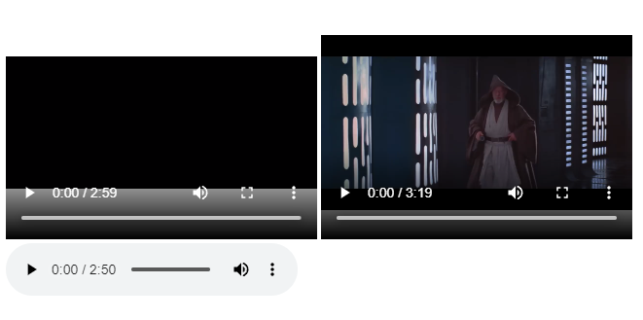En este siguiente ejercicio creamos una página en la cual se verá reflejado 2 videos y un audio.

* + **3.3 Creación de página con formulario para su auto-validación**

En este ejercicio diseñamos y creamos una página web en la cual se debe rellenar los datos de aquel que entra en esta, indicando su email, su fecha de nacimiento, tarjerta de crédito…

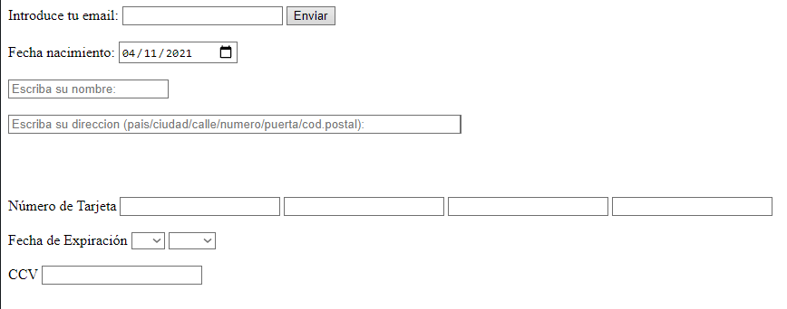

* + **3.4 Ejercicio práctico de creación de páginas con otras funcionalidades**

Aquí encontramos varias implementaciones de HTML5.

Geolocalización

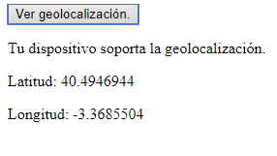

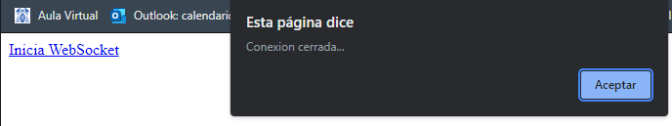Sockets